**省级层面人民币有效汇率数据月报（2017年12月）**

**1.2017年12月，省级层面人民币有效汇率较上月环比平均贬值0.12%，较上年同比平均升值0.09%[1]（图1）。**同一时期，作为参考的BIS人民币名义有效汇率上月环比贬值0.05%，上年同比贬值0.64%；省级层面人民币有效汇率上月环比升贬值态势与BIS人民币名义有效汇率一致；同比升值趋势相反。

**2. 因贸易伙伴不同，各省人民币有效汇率走势存在差异。上月环比数据来看，各省升贬值幅度差距最大仅0.59个百分点。**25个省份人民币有效汇率上月环比贬值大于BIS人民币名义有效汇率。贬值幅度最高的三个省份分别为湖南、西藏和贵州，分别贬值了0.46%、0.33%和0.31%；贬值幅度最低的三个省份分别为青海、海南和广西，分别升值了0.00%、0.09%和0.11%。

**3.上年同比数据来看，各省升贬值幅度差距最大可达5.09个百分点，18个省份的升值幅度与BIS人民币名义有效汇率升值态势相反；**13个省份人民币有效汇率升值幅度与BIS有效汇率升值态势一致，2个省份升值幅度高于BIS有效汇率。升值幅度最高的三个省份分别为广西、广东和海南，分别升值了1.65%、1.31%和1.17%；升值幅度最低的三个省份分别为吉林、西藏和黑龙江，分别升值了-3.44%、-1.19%和-0.43%（均为贬值）。

图 1代表性省份人民币有效汇率指数与传统有效汇率指数

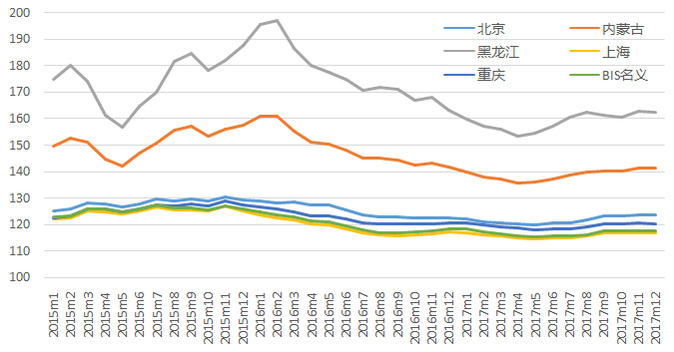

说明：上升代表升值，下降代表贬值，基期均为2010年。

数据来源：IWEP-HEER数据库，CEIC

表1省级层面人民币有效汇率环比变动（2017年12月）

|  |  |
| --- | --- |
| 省份 | 上月环比 |
| 湖南 | -0.46% |
| 西藏自治区 | -0.33% |
| 贵州 | -0.31% |
| 云南 | -0.27% |
| 新疆维吾尔自治区 | -0.24% |
| 吉林 | -0.20% |
| 重庆 | -0.18% |
| 宁夏回族自治区 | -0.17% |
| 天津 | -0.15% |
| 四川 | -0.14% |
| 河南 | -0.13% |
| 湖北 | -0.12% |
| 广东 | -0.12% |
| 内蒙古自治区 | -0.12% |
| 黑龙江 | -0.11% |
| 北京 | -0.11% |
| 山西 | -0.11% |
| 山东 | -0.09% |
| 江苏 | -0.09% |
| 上海 | -0.08% |
| 河北 | -0.08% |
| 福建 | -0.07% |
| 江西 | -0.06% |
| 浙江 | -0.06% |
| 陕西 | -0.05% |
| 甘肃 | -0.01% |
| 辽宁 | 0.00% |
| 安徽 | 0.00% |
| 青海 | 0.00% |
| 海南 | 0.09% |
| 广西壮族自治区 | 0.11% |

说明：蓝色阴影为东部地区，黄色阴影为中部地区，白色为西部地区，下表同。

数据来源：IWEP-HEER数据库，作者计算，下表同。

表2分行业基于增加值人民币有效汇率同比变动（2017年12月）

|  |  |
| --- | --- |
| 省份 | 上年同比 |
| 广西壮族自治区 | 1.65% |
| 广东 | 1.31% |
| 海南 | 1.17% |
| 北京 | 1.03% |
| 福建 | 0.74% |
| 云南 | 0.71% |
| 青海 | 0.54% |
| 贵州 | 0.52% |
| 湖南 | 0.50% |
| 江西 | 0.38% |
| 甘肃 | 0.29% |
| 安徽 | 0.27% |
| 陕西 | 0.23% |
| 辽宁 | 0.22% |
| 山东 | 0.22% |
| 四川 | 0.17% |
| 河北 | 0.15% |
| 浙江 | 0.03% |
| 山西 | -0.03% |
| 江苏 | -0.07% |
| 河南 | -0.12% |
| 内蒙古自治区 | -0.22% |
| 湖北 | -0.25% |
| 重庆 | -0.27% |
| 天津 | -0.28% |
| 上海 | -0.30% |
| 新疆维吾尔自治区 | -0.30% |
| 宁夏回族自治区 | -0.37% |
| 黑龙江 | -0.43% |
| 西藏自治区 | -1.19% |
| 吉林 | -3.44% |

1. 是31个省市自治区贬值幅度的简单平均。编制时，由于阿尔及利亚12月份数据未更新，12月份数据沿用11月份数据